SoftwareOntwikkeling
Project : Glass

Behoeftenanalyse en Architectuur

Academiejaar 2012-2013

Groepnummer : 16

Groepsleden :
Caroline De Brouwer
Eveline Hoogstoel
Stefaan Vermassen
Titouan Vervack

Behoeftenanalyse
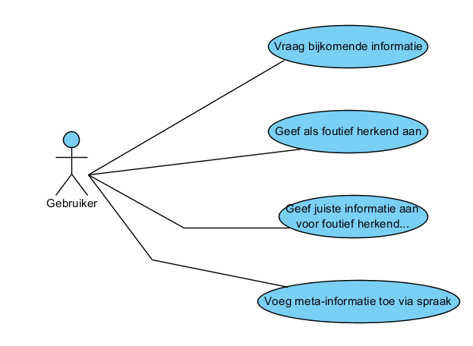
- UML-use case diagram
Use-case beschrijving
<Geef voor 4 van de in 1 vermelde use-cases een scenario-fiche, volgens het gegeven sjabloon.>

Use-case 1

Use case title: <Mobiele Augmented Reality>

Main Success Scenario

  - …

Extensies
1. [<conditie voor extensie 1>]

- …
2. [<conditie voor extensie 2>]

- …
3. [<conditie voor extensie 3>]

- …

Pre-condities

Post-condities

Triggers

Architectuur : Klassendiagram
- Projectbeschrijving
<Beschrijf in 10-20 regels kort de hoofdfuncties van het te ontwikkelen product.>
- Klassenlijst
<Analyseer bovenstaande tekst om kandidaatklassen te identificeren. Ga voor elk van de klassen na wat mogelijke operaties zijn, gebruik makend van de operationele scenario’s en use-case beschrijvingen.>
Klassenaam | Attributen/Operaties | Opmerkingen
… | … | …
- Interactiediagrammen
<Gebruik use-cases om representatieve scenario’s te identificeren (vooral MSS’s). Construeer voor die scenario’s interactiediagrammen (sequentie- of collaboratiediagrammen.>

Scenario 1

Scenario 2

Scenario 3

Scenario 4

- UML klassendiagram
<Structureer de klassen in een UML klassendiagram. Breng de relevante relaties tussen klassen aan.>
Opmerkingen
<Eventuele verduidelijkingen m.b.t. het klassendiagram.>

